Fase | 3 | Grado | 1° |  | Campo | Ética, naturaleza y sociedades
Nombre del proyecto |  |  |  | Mi comunidad escolar

Nombre del (de la) alumno(a): _________________________________________

Grado y grupo: ___________ No. Aciertos: _________ Calificación: __________

Fecha de aplicación: _________________________________________________

INDICACIONES: Responde lo que se te pide.

1.- Colorea 3 integrantes de tu comunidad escolar. (3 puntos)

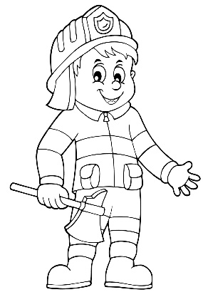 |  | 
Bombero | Maestros | Alumnos
 |  | 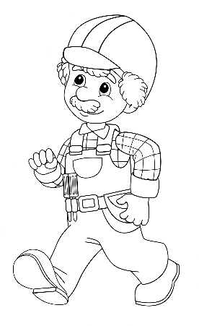
Director | Zapatero | Ingenieros

2.- Encierra las personas que pertenecen a la escuela de acuerdo con la tarea descrita. (3 puntos)

Mantienen la escuela limpia y en buen estado:
 |  | 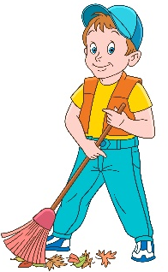
Maestro | Director | Intendente

Diariamente asisten a la escuela a estudiar:
 | 
Intendente | Alumnos | Maestro

Se encargan de dar clases a los alumnos:
 | 
Maestro | Alumnos | Intendente

3.- Escribe en la primera línea el nombre de tu maestra o maestro de primer grado y en la segunda línea del director o directora de la escuela. (2 puntos)

1. ____________________________________________________________________

2. ____________________________________________________________________
4.- Colorea solamente las 3 preguntas que ayudan a entrevistar a un miembro de la comunidad escolar. (3 puntos)

¿Cuál era su juguete favorito en la niñez? | ¿Cómo se llama?
¿Dónde nació? | ¿Qué actividad realiza dentro de la escuela?
¿En qué lugar realiza la actividad que hace? | ¿Qué hiciste el fin de semana?

5.- Une la pregunta de la entrevista con la respuesta correcta. (3 puntos)

¿Qué lugar de la escuela te gusta más? |  |   - Tirar la basura en su lugar
¿Cómo te gusta que te traten? |  | 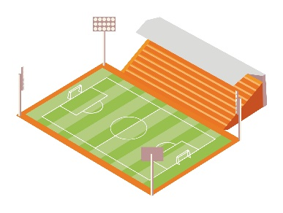  b) Canchas
¿Qué propones para mejorar la escuela? |  | 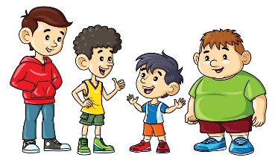  c) Con respeto
CLAVE DE RESPUESTAS

REACTIVO | RESPUESTA
1 | Maestros – director – alumnos
2 | Intendente – alumnos – maestro
3 | Respuesta abierta
4 | ¿Cómo se llama? – ¿Qué actividad realiza dentro de la escuela? – ¿En qué lugar realiza la actividad que hace?
5 | ¿Qué lugar de la escuela te gusta más?: b) Canchas  ¿Cómo te gusta que te traten?: c) Con respeto  ¿Qué propones para mejorar la escuela?: a) Tirar la basura en su lugar

ACIERTOS | CALIFICACIÓN |  | ACIERTOS | CALIFICACIÓN
14 | 10 |  | 7 | 5
13 | 9.2 |  | 6 | 4.2
12 | 8.5 |  | 5 | 3.5
11 | 7.8 |  | 4 | 2.8
10 | 7.1 |  | 3 | 2.1
9 | 6.4 |  | 2 | 1.4
8 | 5.7 |  | 1 | 0.7

TABLA DE ESPECIFICACIONES

REACTIVO | CAMPO | CONTENIDO | PDA
1 al 3 |  | Diversos contextos sociales, naturales y territoriales: cambios y continuidades. | Identifica que es parte de un barrio, colonia, vecindad, comunidad, pueblo o localidad, y describe las características y diversidad de su entorno, en términos naturales, sociales y territoriales.
4 |  | Conversaciones o entrevistas con personas de la comunidad y otros lugares. | Formula preguntas acordes al tema que abordará una persona invitada y escucha de manera atenta la información.
5 |  | Conversaciones o entrevistas con personas de la comunidad y otros lugares. | Recupera con sus palabras la información que escuchó sobre el tema que abordó una persona invitada.

